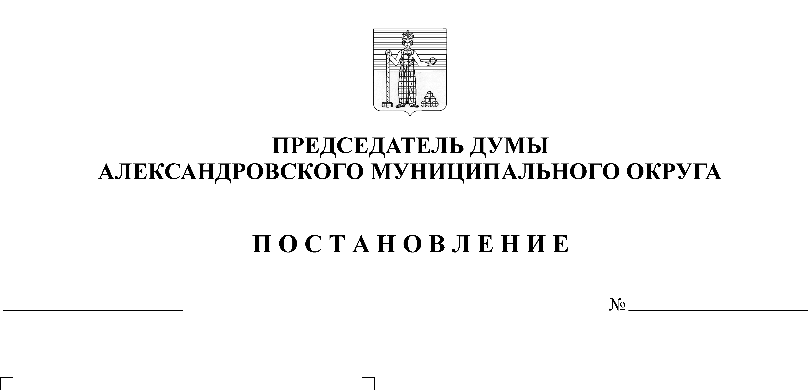
Об утверждении перечня должностей муниципальной службы в Думе Александровского муниципального округа
34
29.03.2021

В соответствии со статьями 8, 8.1 Федерального закона от 25.12.2008 г. № 273-ФЗ «О противодействии коррупции», Указом Президента Российской Федерации от 18.05.2009 № 557 «Об утверждении перечня должностей федеральной государственной службы, при назначении на которые граждане и при замещении которых федеральные государственные служащие обязаны представлять сведения о своих доходах, об имуществе и обязательствах имущественного характера, а также сведения о доходах, об имуществе и обязательствах имущественного характера своих супруги (супруга) и несовершеннолетних детей», федеральным законом от 27.05.2003 г. № 25-ФЗ «О муниципальной службе в Российской Федерации»,
ПОСТАНОВЛЯЮ:

1. Утвердить перечень должностей муниципальной службы в Думе Александровского муниципального округа, при назначении которых муниципальные служащие обязаны представлять сведения о своих доходах, расходах, об имуществе и обязательствах имущественного характера, а также сведения о доходах, об имуществе и обязательствах имущественного характера своих супруги (супруга) и несовершеннолетних детей.
2. Разместить настоящее постановление на официальном сайте aleksraion.ru.
3. Контроль за исполнением постановления возложить на заведующего отделом аппарата Думы Александровского муниципального округа.

Председатель Думы Л.Н. Белецкая

УТВЕРЖДЕН
Постановлением
председателя Думы
от 29.03.2014 № 914

ПЕРЕЧЕНЬ
должностей муниципальной службы в Думе Александровского муниципального округа, при замещении которых
муниципальные служащие обязаны представлять сведения о своих доходах, расходах, об имуществе и обязательствах имущественного характера, а также сведения о доходах, расходах, об имуществе и обязательствах имущественного характера своих супруги (супруга) и несовершеннолетних детей

1 Главная должность муниципальной службы
Начальник (заведующий) отдела в составе аппарата Думы Александровского муниципального округа

2 Ведущая должность муниципальной службы
Консультант

